RELAZIONE TECNICA DESCRITTIVA

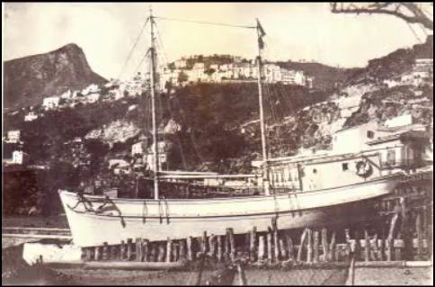
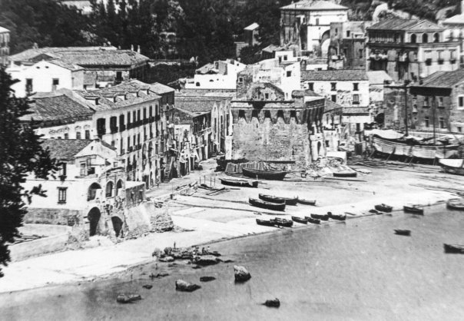
Il piccolo Comune di Vietri sul Mare, che rappresenta il punto di saldatura tra i Monti Lattari e i quelli Picentini, è considerato la porta di accesso della Costiera Amalfitana. Oggi è il principale nucleo turistico - ricettivo dell’intera area comunale, essendo l’unico borgo affacciato sul mare. Questo connubio tra mare e monti rende il territorio comunale, comprensivo dei borghi di Albori, Raito, Marina, Molina, Benincasa e Dragonea, morfologicamente assai complesso. La frazione Marina, dall’antica denominazione di Marcina, è il nucleo originario dell'intero territorio comunale confermato dai recenti ritrovamenti di epoca romana. Ha avuto da sempre nel territorio comunale un ruolo da protagonista. Sede di storici cantieri navali e di fabbriche della tradizionale ceramica Vietrese. La storia di Marina è stata profondamente segnata dall'alluvione del 1954 ed il suo territorio ha avuto per effetto di essa delle macroscopiche modifiche. Successivamente a tale disastroso fenomeno naturale si è avuto un accrescimento del litorale ed un conseguente riassetto urbanistico generale. Negli anni le amministrazioni comunali susseguitesi hanno posto al centro dei loro programmi la riqualificazione di tale frazione. Oggi Marina è in un profondo processo di cambiamento, i lavori di riqualificazione dell'intero territorio ne stanno cambiando l'aspetto.
I punti cardini nella stesura del progetto di concorso, sono stati il recupero, la riqualificazione e la valorizzazione dell’area; aspetti che si sono concretizzati, all’interno del progetto, con interventi mirati a massimizzare la ricettività durante l’intero anno solare e la fruibilità del litorale di Marina attraverso la realizzazione di servizi e di infrastrutture destinate a differenti tipologie di utenza.
Il materiale messo a disposizione dall’Ente Banditore non corrispondeva con lo stato attuale dei luoghi e per questo il nostro punto di partenza nella redazione del progetto è stato un accurato rilievo fotografico e architettonico che ha consentito di ridisegnare l’intera area concorsuale e restituire uno stato dei luoghi il più possibile corrispondente all’attuale configurazione urbanistico - architettonica di Marina. Questa operazione estremamente laboriosa, ci ha consentito però di poter far dialogare la nostra idea d'intervento con i più recenti cambiamenti che hanno in parte rivoluzionato l’aspetto urbanistico del comune di Vietri sul Mare.
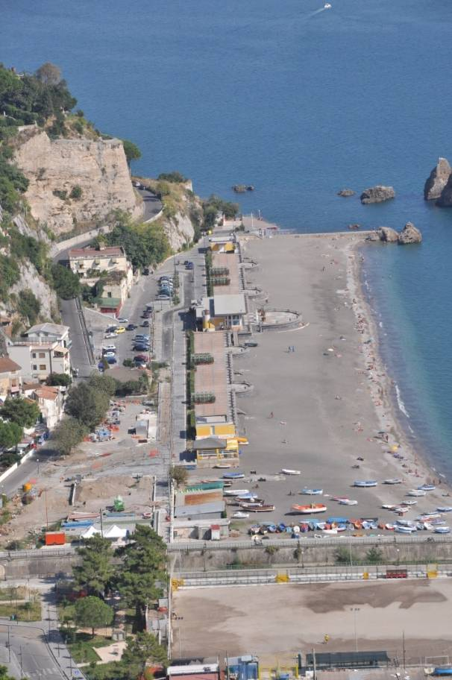
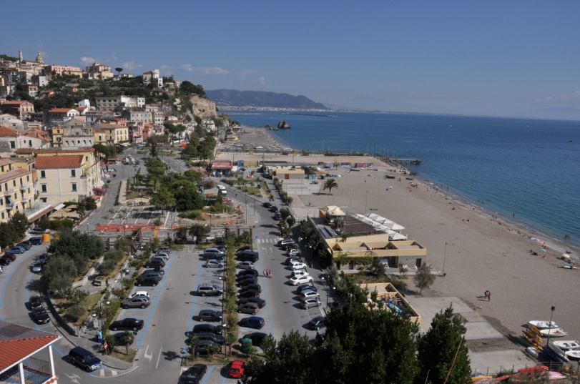

Andiamo ad analizzare più in dettaglio gli interventi che caratterizzano la nostra idea progettuale, partendo dalla organizzazione dei Punti di Ormeggio all’interno del Porto turistico e della Darsena, che permetterà un maggiore sviluppo e una più completa fruizione del litorale vietrese.
La progettazione del porto turistico e della darsena hanno tenuto conto dei naturali segni geomorfologici dell’area concorsuale. Difatti, la realizzazione del molo segue l’andamento naturale dell’arenile e prosegue idealmente la passeggiata che costeggia la sponda destra del fiume Bonea. Qui sono stati creati i punti di ormeggio destinati in egual misura alle imbarcazioni dei pescatori locali e a quelle turistiche. Inoltre, in testata al molo è stato collocato l’approdo del Metrò del Mare che finalmente da l'opportunità ai vietresi, e non solo, di poter accedere ai servizi di trasporto marittimo che collega i comuni della costiera Amalfitana, Sorrentina e Cilentana.
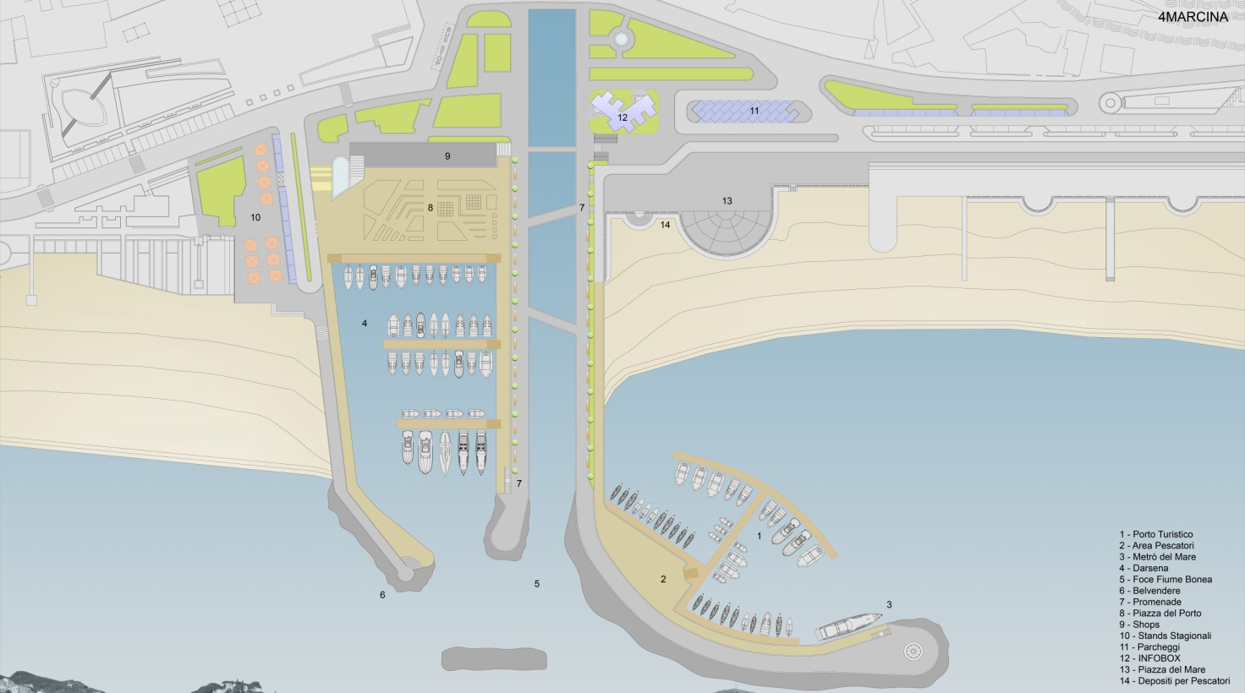
Nella zona dove sono posti gli ormeggi per le imbarcazioni dei pescatori è stata collocata un’area a servizio degli stessi, che consente un più agevole esercizio delle attività lavorative; quest’area prevede un accesso carrabile a servizio esclusivo dei pescatori.
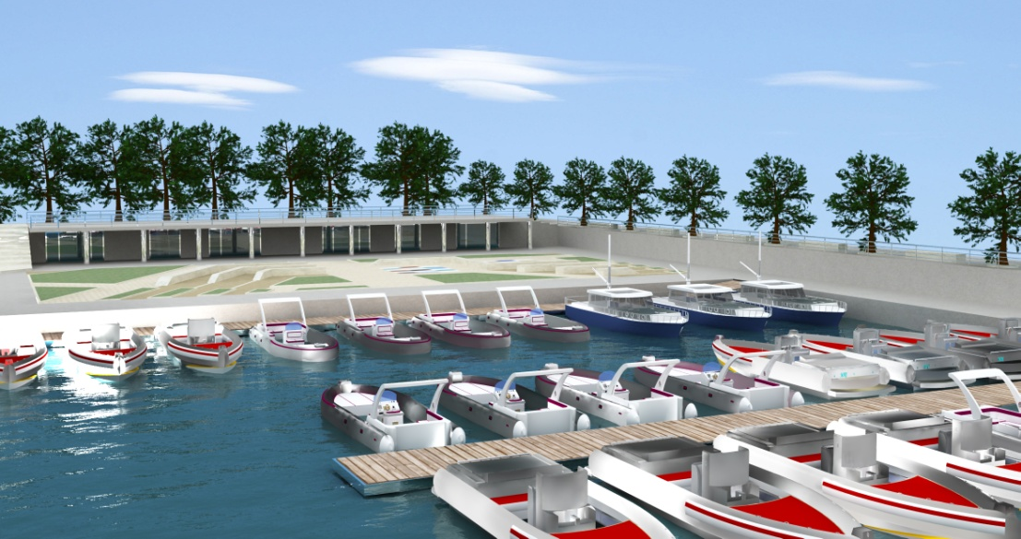
La darsena è stata creata utilizzando l’area occupata dall’attuale campo di calcio prospiciente lo specchio d’acqua di Marina. Qui sono stati collocati gli ormeggi destinati all’accoglienza delle imbarcazioni dei turisti, finalizzati ad incrementare la capacità ricettiva degli stessi, in termini di approdi. La darsena è racchiusa a destra dalla promenade che costeggia il lato sinistro del fiume e che termina con il belvedere, e dall’altro lato da un molo di nuova ideazione. Sulle acque della darsena si affaccia la Piazza del Porto organizzata con verde pubblico e sedute per il divertimento e il passatempo di turisti e abitanti del luogo, servita anche da un accesso carrabile a servizio di attività di rimessaggio delle imbarcazioni.
La realizzazione del porto turistico e della darsena consentono una corretta rimodulazione del traffico marino, permettendo di liberare l’arenile e le acque del litorale di Marina dalla sosta incontrollata delle imbarcazioni e quindi di elevare, dal punto di vista della balneazione, la qualità dei sevizi offerti.
Per la corretta disposizione dei moli di nuova realizzazione, dove sono posti i punti di ormeggio, si è tenuto conto dell’andamento dei venti che caratterizzano climaticamente la zona di Marina: il vento Ponente che soffia da ovest e il Libeccio che soffia da sud-ovest. Inoltre per contrastare l'azione del vento Ostro proveniente da sud, causante il deposito di arenile nella foce del fiume e per riparare l'ingresso alla darsena, si è pensato ad un frangionde in blocchi di cemento posti a largo della foce stessa.
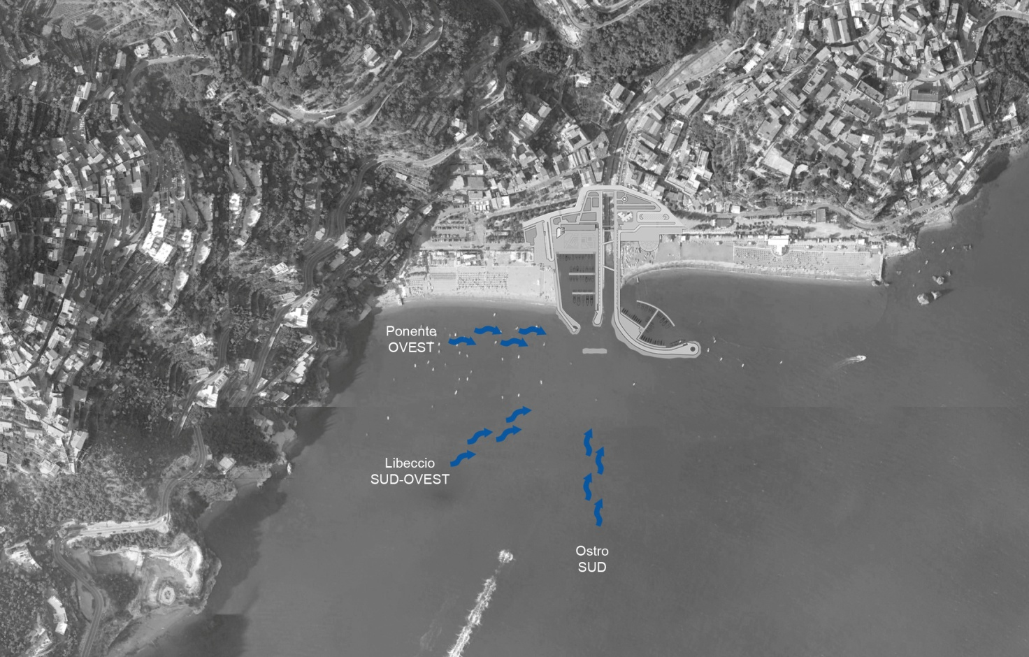

Con lo scopo di incrementare la ricettività turistica per l’interno anno solare, si è pensato di realizzare una zona commerciale collocando vari punti vendita che si rapportano con la darsena attraverso un percorso porticato, che consente la fruizione degli shops in tutte le stagioni. Dalla piazza è possibile raggiungere un’ampia terrazza belvedere, corrispondente alla parte superiore dei negozi, che offre ai visitatori una visuale del tutto nuova del panorama vietrese.
Accanto alla darsena è stata organizzata un’area dedicata ai venditori stagionali, collocando vari stands per l’organizzazione di mercatini e manifestazioni varie a servizio dei turisti e degli abitanti del luogo, che potrebbero considerarsi un volano per la propaganda di prodotti tipici dell’artigianato e della gastronomia locale. Quest’area, come quella degli shops, incrementerebbe la ricettività e consentirebbe una maggiore fruizione in tutti i periodi dell’anno.
Nella parte orientale dell’area concorsuale è stato posto un'Infobox, localizzato in un punto baricentrico facilmente raggiungibile sia per chi arriva a Marina usufruendo della mobilità su gomma sia per quelli che vi giungono via mare. L’infobox è stato pensato come una infrastruttura ricettiva pubblica da poter vivere liberamente usufruendo dei diversi servizi offerti, come l’informazione e la promozione turistica, la possibilità di noleggiare auto o imbarcazioni, attività finalizzate al tempo libero. La struttura architettonica si inserisce nel contesto naturalistico senza sconvolgerlo e senza risultare negativamente impattivo, essendo stato pensato quasi del tutto vetrato. Questa trasparenza, oltre a consentire un’illuminazione del tutto naturale, permette di poter godere delle vedute panoramiche anche sostando all’interno dell’edificio. Inoltre, queste grandi vetrate sono state concepite a tutta altezza per evitare che strutture di sostegno secondarie interrompano la libera visuale.
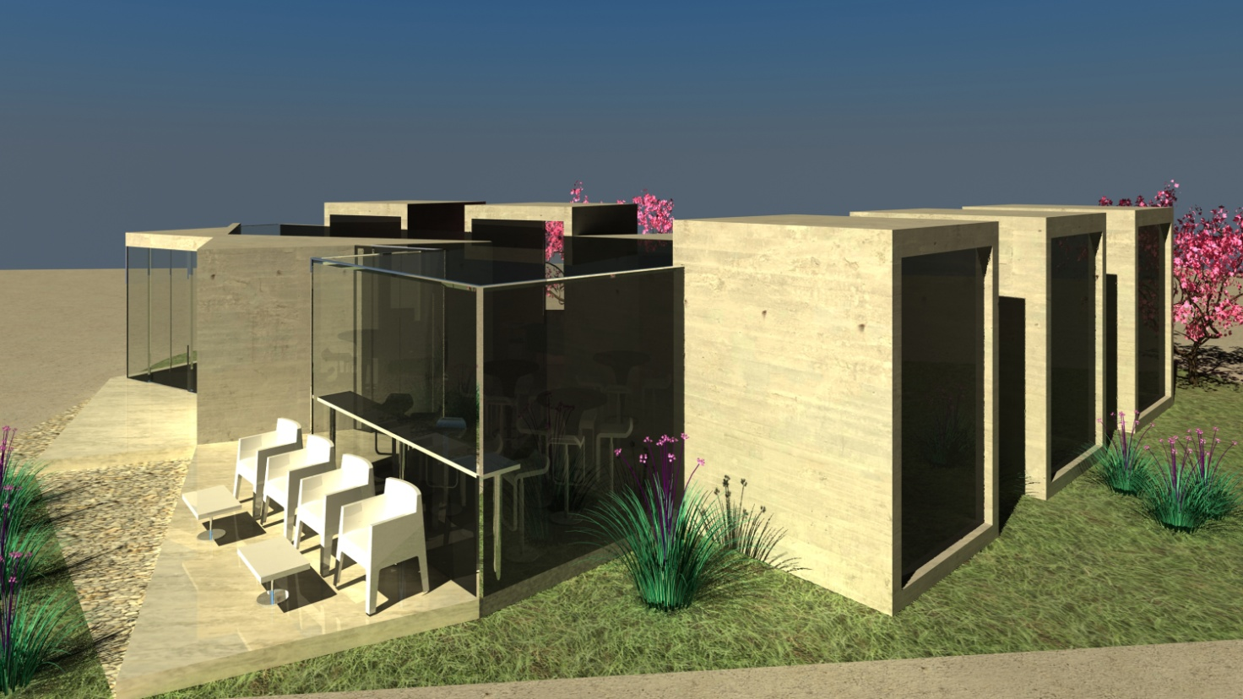
Ulteriore segno distintivo del progetto è la Piazza del Mare, che rappresenta un punto focale di diversi percorsi pedonali che caratterizzano l’intero litorale vietrese. L’ampio respiro della piazza consente di poter ospitare manifestazioni di carattere teatrale e musicale, considerato che come sfondo si ha il panorama della costiera amalfitana da un lato e del golfo di Salerno dall’altro. Dalla piazza è facilmente raggiungibile la spiaggia e la parte sottostante, in cui sono localizzati i depositi a servizio dei pescatori; questi spazi hanno contribuito ad una ottimale organizzazione del lavoro degli stessi pescatori liberando l’arenile e garantendo elevati standards di balneazione.
La "Piazza del Porto" centrale alla Darsena, l'Infobox, la Piazza del Mare sono luoghi vivibili durante tutte le ore del giorno grazie alle loro molteplici funzioni e alla loro versatilità spaziale. Tutto ciò è permesso anche grazie ad un sistema integrato di illuminazione e di impianti di ultimissima generazione dal punti di vista energetico e tecnologico rispettoso.
Nella struttura generale di parcheggi, già presenti nell’area a seguito dei rinnovamenti urbanistici avvenuti negli ultimi anni, si è scelto di integrare due ulteriori aree di sosta, rispettivamente a servizio del porto turistico e della darsena.
Tutto questo non meglio descritto nella presente relazione tecnica è ulteriormente chiarito nei grafici di concorso.

